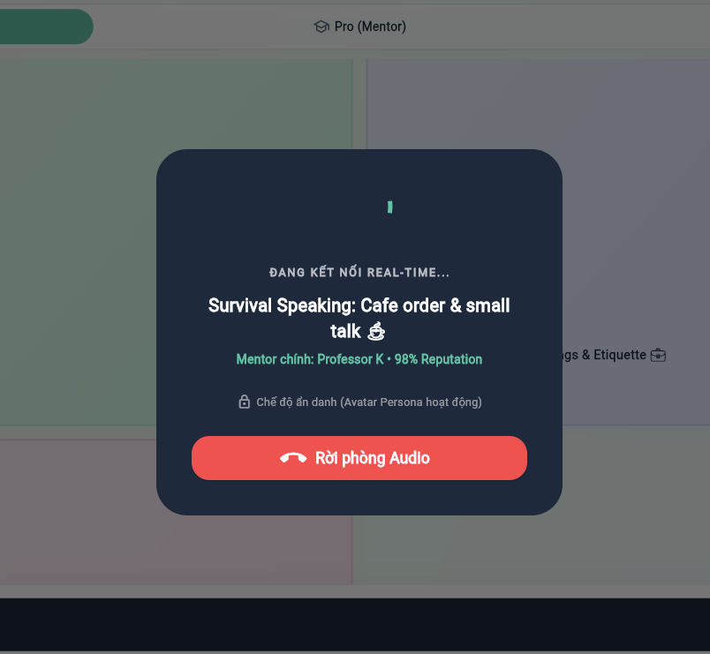
Vì nó chỉ hiện thế này nên vẫn chưa thấy rõ được chức năng dơ tay, mở mic, donate cho mentor trong buổi live
Tại sao trang lucy ẩn danh nhưng vẫn có thể chuyển tab sang mentor, creator
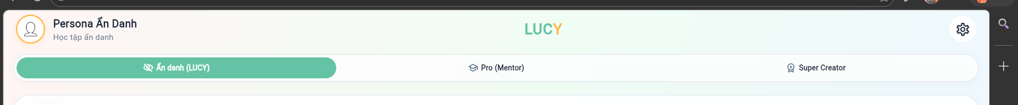
Creator thiếu chức năng upload 8 file docx(sau khi upload 1 file, ví dụ tiếng anh, một người lucy ẩn danh mới họ sẽ học theo thứ tự mà file doc có quy định ví dụ từ level 1-30, phiên live mà người này tham gia sẽ đi theo từng chặng, thứ tự level, các chủ đề của level đó trong file doc mentor họ sẽ giảng, dạy và cùng talk với nhau về tiêu đề của level đó)
Bổ sung khi người dùng mới, họ sẽ có tiến trình bạn đang ở level 1, ở tab các phòng live chính nó sẽ hiện ra các tab. Ví dụ tab 1 level 1-30 – “Tên tiêu đề”, tab 2 level 31-60– “Tên tiêu đề”,…..Sau khi chọn tab chúng ta sẽ bắt đầu tìm xem phòng live level 1 ở đâu và bắt đầu join vào học(Các phòng live ở level cao hơn nếu join vào sẽ hiện thông báo “Bạn không đủ điều kiện”).
Vì mỗi mentor đều có 1 khung giờ dạy khác nhau, nếu phòng nào đã kết thúc phiên live hiện tại hoặc là có phiên live sắp mở, lên lịch,…thì sẽ có gắn nhãn phòng mở khi nào.
Mentor khi tạo phòng sẽ là dạng cộng đồng free
Mentor chưa có tính năng lên lịch phiên live
Khi mentor tạo phiên live, vì lucy creator đã up file doc nên khi mentor tạo phiên live họ sẽ có thêm phần chọn level – stage,…., sau khi vào phiên live hệ thống sẽ tự động đi vào từng sub level, nó sẽ hiện tiêu đề sub level đó ra cho lucy ẩn danh biết còn các chủ đề hỏi, gợi ý câu hỏi là dành cho phía mentor. AI đi kèm hỗ trợ mentor list ra các câu sẽ hỏi ví dụ lấy từ docx còn phía lucy ẩn danh AI sẽ nghe và gợi ý một câu trả lời ngắn
Lucy Creator chưa có tính năng record sau khi tạo phiên live để làm podcast
Ghim tài liệu trong phiên live của mentor và creator chưa hoạt động, chưa thể chọn tài liệu trên máy và lucy ẩn danh sẽ thấy tài liệu họ ghim đó sau khi mentor ghim lên
Creator khi họ tạo phiên live của họ, họ có thể tùy chỉnh trước khi mở live là thu phí hay trả phí
Lucy ẩn danh khi họ vào được giao diện sẽ có 1 tab premium để họ có thể thấy các nội dung podcast thu phí của creator hoặc là các phiên live của họ
Lucy ẩn danh chưa có chức năng nạp tiền vào hệ thống, khi donate cho mentor sẽ sử dụng nguồn tiền này
Nếu muốn trở thành mentor, khi đăng kí hệ thống sẽ có 1 tab hỏi bạn là người học hay mentor, nếu chọn mentor thì sẽ cần cung cấp các thông tin cần thiết sau xác nhận gửi cho admin phê duyệt để họ có thể truy cập vào hệ thống
Nếu từ mentor muốn trở thành creator sẽ cần đáp ứng các điều kiện tiên quyết sau 1 thời gian làm mentor. Sau đó họ truy cập vào quản lý tài khoản chọn nâng cấp lên creator -> hệ thống kiểm tra prerequisite của mentor nếu đủ thì admin cấp phép.

